昆明市生态环境局文件

昆生环规〔2024〕1号

昆明市生态环境局关于印发《昆明市生态环境行政处罚裁量权规则和基准实施细则

（2024年版）》的通知

市生态环境局各县（市）区、各开发（度假）区分局，局机关各处（室）、各直属事业单位：

经局党组会议审议同意，现将《昆明市生态环境行政处罚裁量权规则和基准实施细则（2024年版）》（以下简称“细则”）印发给你们，请严格贯彻执行。本细则自2025年1月1日起施行。2023年5月18日印发的《昆明市生态环境行政处罚裁量权规则和基准实施细则（2023年版）》（昆生环通〔2023〕27号）同时废止。

本细则执行中发现的问题请及时向市生态环境局报告。

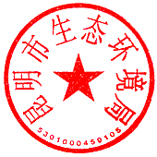

2024年11月27日

（此件公开发布）

抄送：省生态环境厅，市司法局。

昆明市生态环境局办公室 2024年11月27日印发